**PRÁCTICA 3**

**PROCEDIMIENTO**

Alumnas:

**Katya Alejandra Rengel Lazcano**

**Tamara Huertas Smolis**

**Presentación de la práctica**

* El proyecto se puede importar en Eclipse correctamente.

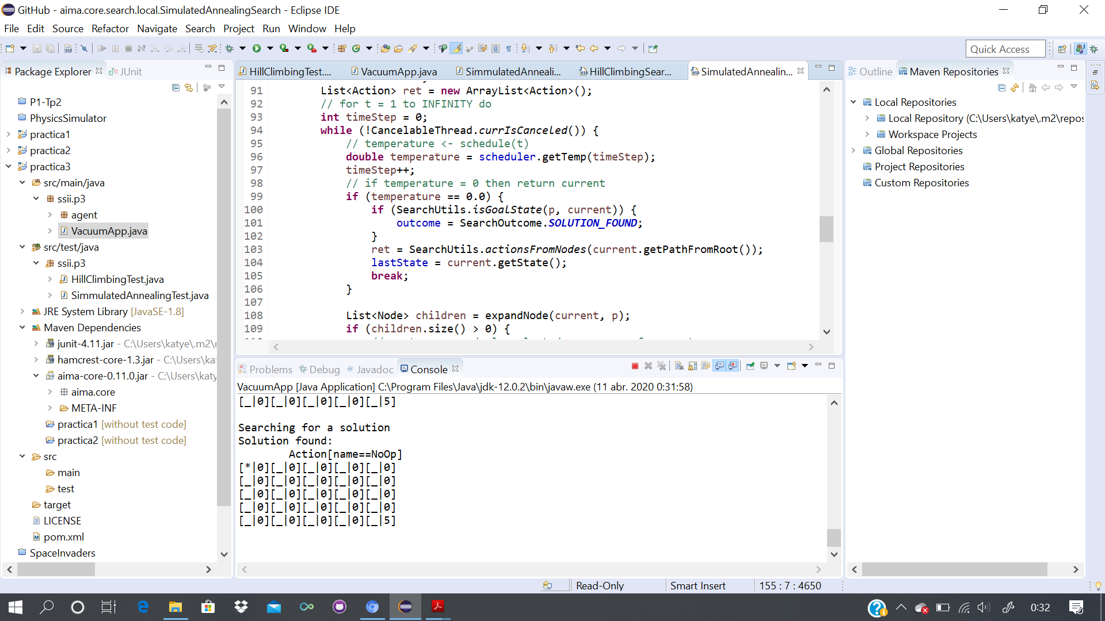

* El programa VacuumApp ha sido modificado para que la aspiradora sea capaz de recoger la basura utilizando hill climbing y para mapas con una única basura.

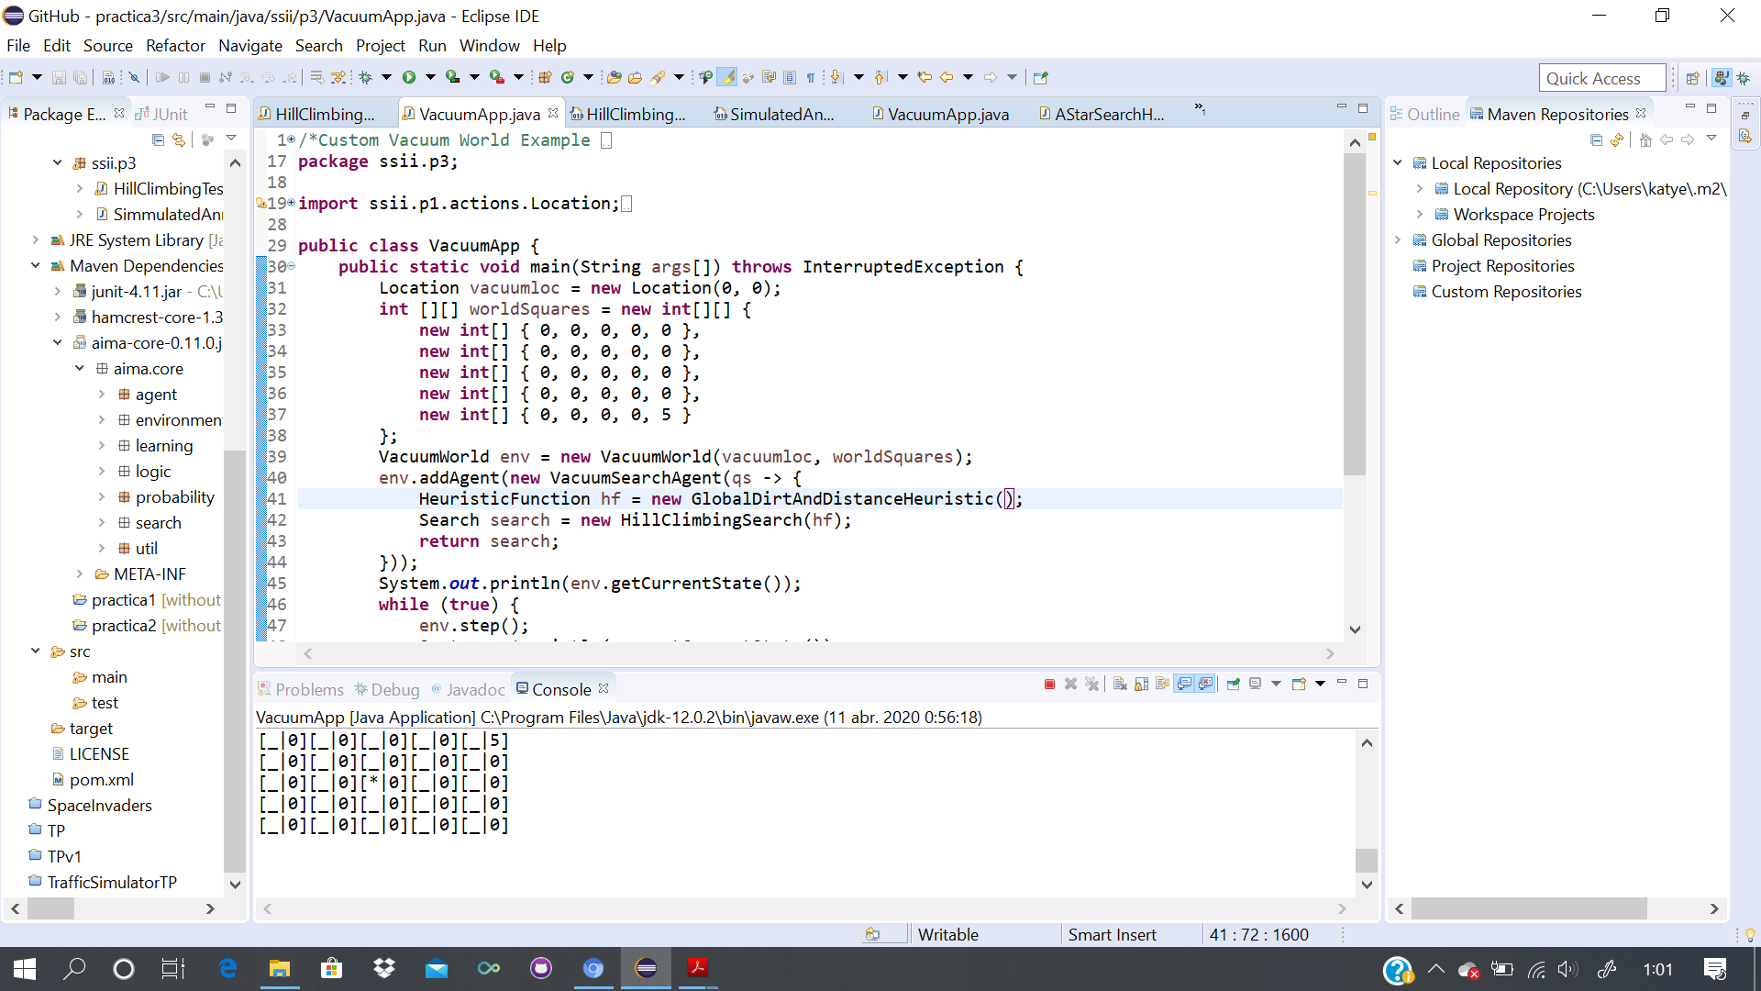

* Se han realizado todas las modificaciones de los tests especificados en las instrucciones, excepto las modificaciones opcionales. Todos los tests pasan para 10 ejecuciones consecutivas y de forma estable, no pasan únicamente de vez en cuando.

Antes de realizar las modificaciones en el test:

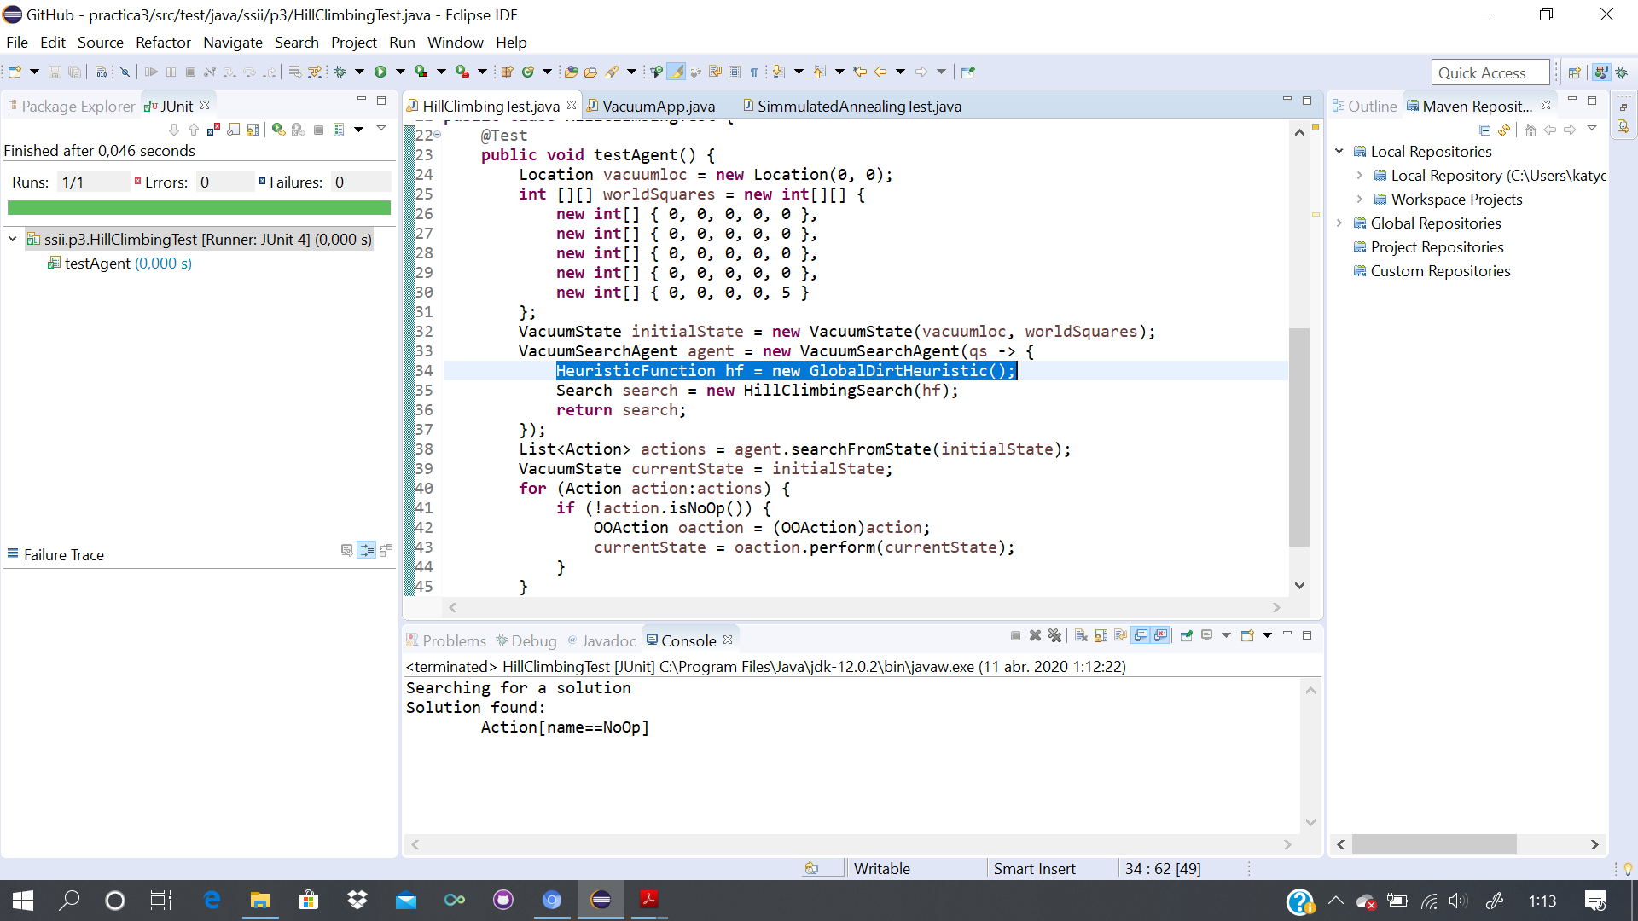

Después de hacer la modificación de la heurística en el test hill climbing:

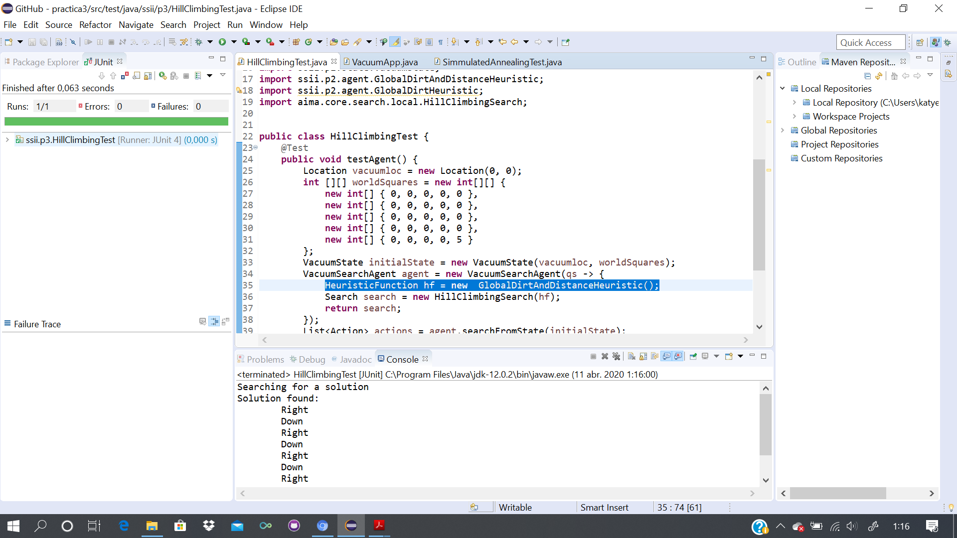

* Modifica HillClimbingTest para añadir una aserción de que no queda basura después de que el agente ejecute el plan. El test fallará. Modifica la heurística empleada para que el test pase.

Falla: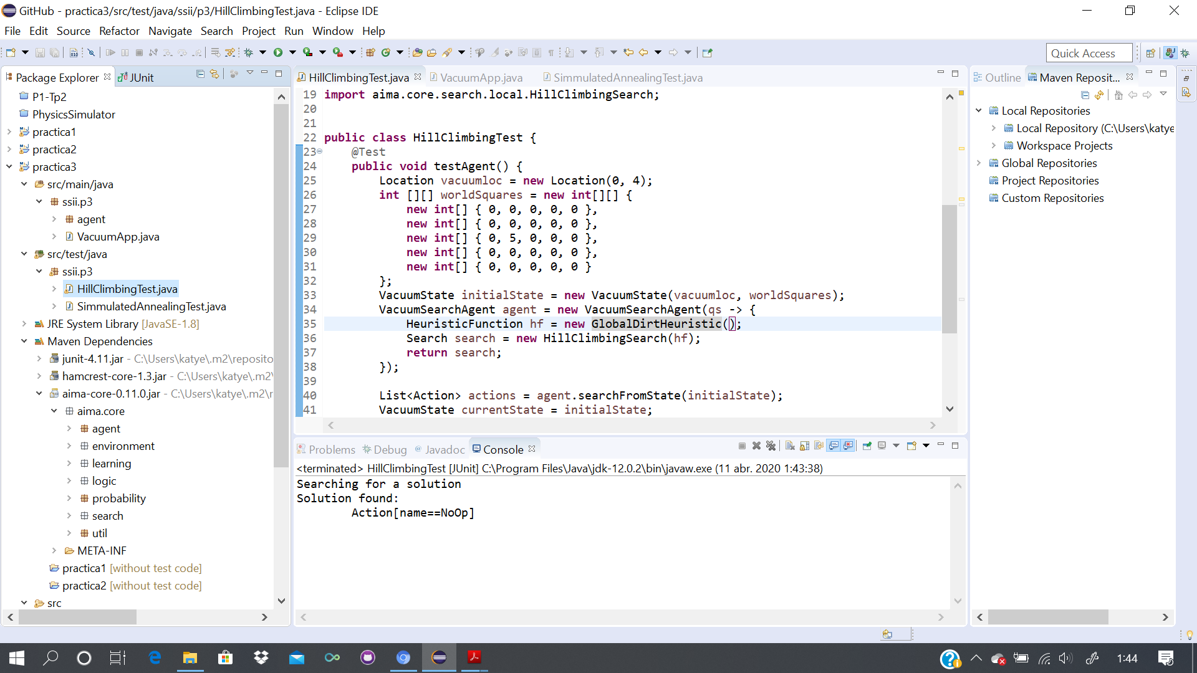

Modificando Heurística:

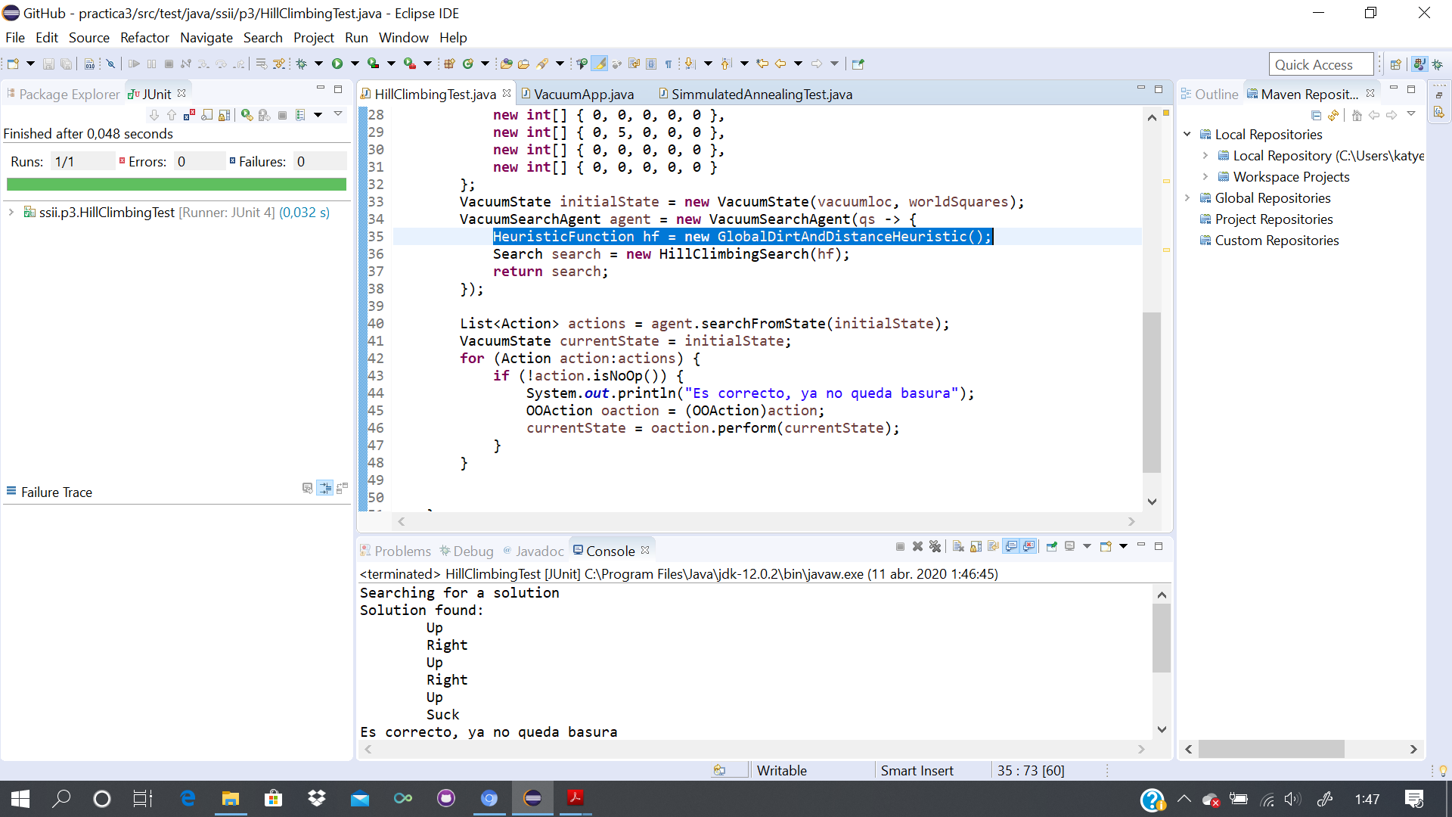

* Modifica el método testAgent de SimmulatedAnnealingTest para realizar menos intentos en el siguiente fragmento de código: modifica el for para que i sea <=10.

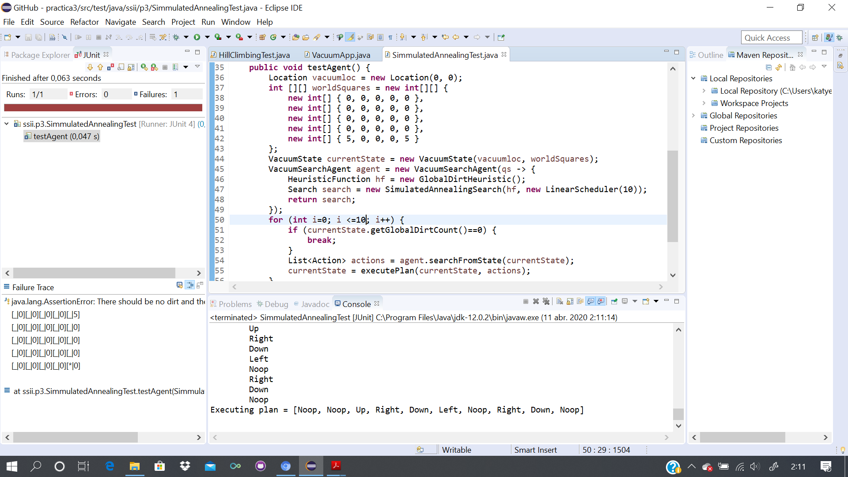

* Modifica los argumentos de SimulatedAnnealingSearch para que el test siga pasando

incluso haciendo menos intentos. Como SimulatedAnnealingSearch es un algoritmo

aleatorio, entonces el comportamiento de este test también lo será, así que no se debe

considerar que el test pasa hasta que pase para 10 ejecuciones consecutivas. Sugerencia:

considera otras heurísticas y también otras clases Scheduler; considera utilizar la clase

aima.core.search.local.Scheduler; para entender cómo funciona su método getTemp

busca “20*e^(-1 * 0.045*t)” en Google para ver la gráfica de la función de temperatura, y

experimenta con varios valores de sus parámetros.

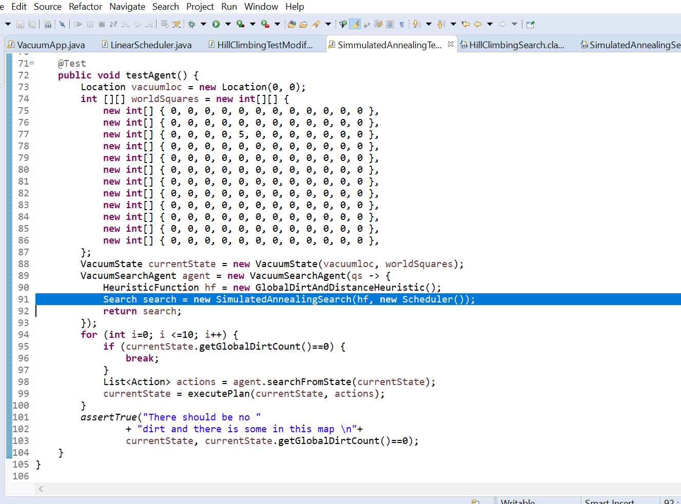

* Añade tests adicionales a HillClimbingTest y SimmulatedAnnealingTest con tamaños de tablero más grandes, al menos de 12x12. Compara los tiempos de ejecución de las búsquedas con los tiempos de ejecución con A* en la práctica 2.

